APPRENDRE N°91

Objectif : utiliser les temps du futur proche, présent progressif, passé récent (1)

Contenu : à partir d’un dessin, avoir une première idée des temps futur proche, présent progressif, passé récent

Niveau : prépa (03)

Support : papier

Source : La grammaire des premiers temps, PUG. p 102

Date : oct 2003 Auteur : FP


1) Observer les trois étapes de ce dessin.
La colonne
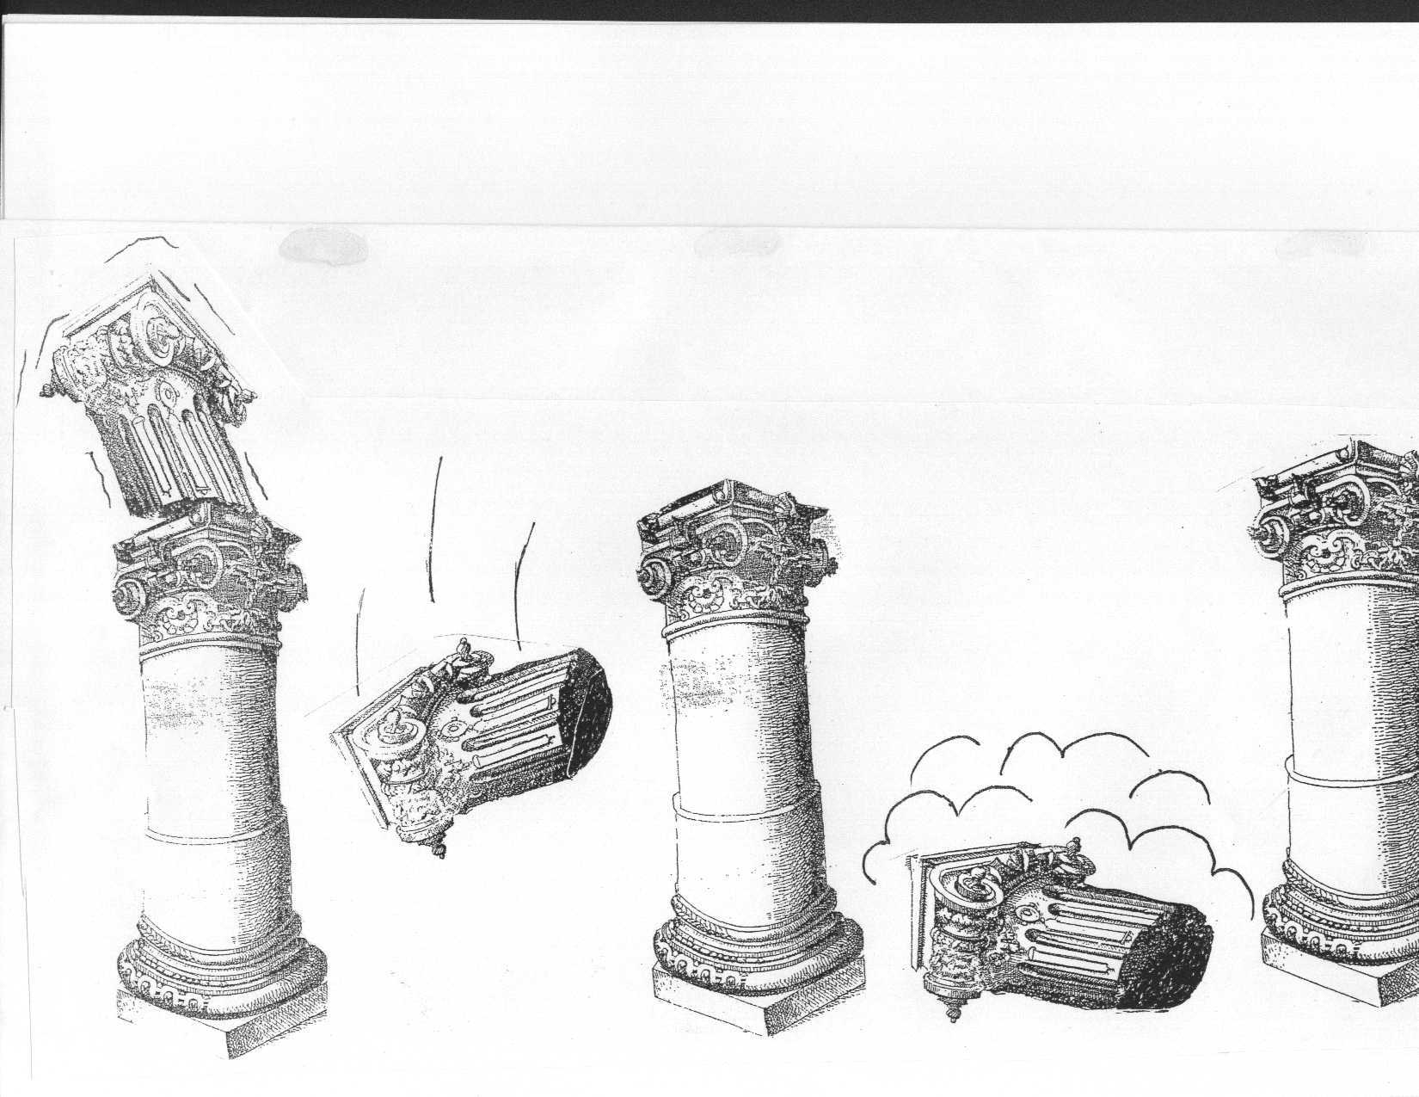

va tomber | est en train de tomber | vient de tomber
FUTUR  PROCHE | PRESENT  PROGRESSIF | PASSE  RECENT

ALLER + verbe à l’infinitif | ETRE EN TRAIN DE + verbe à l’infinitif | VENIR DE + verbe à l’infinitif

2) Faire l’exercice suivant
Exemple :
(Maintenant, 14 h) Marie se prépare – (13 h 30) Elle reçoit un coup de téléphone – (14 h 30) Elle sort.
Marie est en train de se préparer. Elle vient de recevoir un coup de téléphone et elle va sortir.

1 – (17 h) Je prépare ma valise – (Maintenant, 18 h) J’appelle un taxi – (19 h) Je prends l’avion.
……………………………………………………………………………………………………………………………..
……………………………………………………………………………………………………………………………..

2 – (Maintenant, 8 h) Nous montons en voiture – (7 h 30) Nous mettons les affaires dans la voiture – (8 h 30) Nous quittons Paris.
……………………………………………………………………………………………………………………………..
……………………………………………………………………………………………………………………………..

3 – (17 h) Les enfants sortent du collège - (Maintenant, 17 h 30) Ils rentrent chez eux – (18 h) Ils font leurs devoirs.
……………………………………………………………………………………………………………………………..
……………………………………………………………………………………………………………………………..

3) Vous avez besoin de la cassette audio La grammaire des premiers temps. (exercice p 102).
Ecouter et compléter

1. ex : Sortez ! Sortez vite ! Ca va exploser.

2 – Attention, tu ………………………
3 – Chut, on ………….. nous ……………
4 – Mais arrête, tu ……….. lui ……………..
5 – Taisez-vous, vous ……………….. me ………………..
6 – Allez ! Dépêche-toi ! Tu …………………… en retard.
7- Eteins le four, ça …………………….
8 – Prends le volant, je………………………………...
9 – Dépêchons-nous, ça ………………………………..
10 – Allez file ! tu ……………………. ton rendez-vous !
11 – Allons-y, ça …………………………………
12 – Doucement, ralentis, tu ………….. nous …………… !
13 – Allume la télé, ça ……………………………...
14 – Plus vite, plus vite, tu …………… ton record !

CORRIGE

2) Faire l’exercice suivant

1 – (17 h) Je prépare ma valise – (Maintenant, 18 h) J’appelle un taxi – (19 h) Je prends l’avion.
Je suis en train d’appeler un taxi. Je viens de faire ma valise et je vais prendre l’avion.

2 – (Maintenant, 8 h) Nous montons en voiture – (7 h 30) Nous mettons les affaires dans la voiture – (8 h 30) Nous quittons Paris.
Nous sommes en train de monter en voiture, nous venons de mettre nos affaires dans la voiture et nous allons quitter Paris.

3 – (17 h) Les enfants sortent du collège - (Maintenant, 17 h 30) Ils rentrent chez eux – (18 h) Ils font leurs devoirs.
Les enfants sont en train de rentrer chez eux. Ils viennent de sortir du collège et ils vont faire leurs devoirs.

3) Ecouter et compléter
2 – Attention, tu vas te faire mal / Tu vas te brûler
3 – Chut, on va nous entendre
4 – Mais arrête, tu vas lui faire peur
5 – Taisez-vous, vous allez me faire pleurer
6 – Allez ! dépêche-toi ! Tu vas te mettre en retard.
7- Eteins le four, ça va brûler !
8 – Prends le volant, je sens que je vais m’endormir.
9 – Dépêchons-nous, ça ne va pas tarder à commencer :
10 – Allez file ! tu vas rater ton rendez-vous !
11 – Allons-y, ça va être l’heure
12 – Doucement, ralentis, tu vas nous tuer !
13 – Allume la télé, ça va nous faire penser à autre chose.
14 – Plus vite, plus vite, tu vas battre ton record !

